TERMO DE TRANSFERÊNCIA DE DIREITOS AUTORAIS E DA ORIGINALIDADE DO ARTIGO

Título do artigo: “Variáveis fisiológicas associadas com o desempenho em provas de longa duração: das tradicionais as contemporâneas”

Autor para correspondência:
Nome: Salomão Bueno de Camargo Silva
Endereço: Departamento de Esporte – Escola de Educação Física e Esporte da Universidade de São Paulo. Av. Prof. Melo de Morais, 65 – Cidade Universitária – São Paulo, SP. CEP: 05508-030

Seção: Artigo de Revisão
Os autores abaixo-assinados (autor principal e coautores) transferem, em caso de aceite para publicação, todos os direitos autorais do trabalho acima referido para a Revista ARQUIVOS em Movimento, concordando com o fato de ser vedada qualquer reprodução, total ou parcial, em qualquer outra parte ou meio de divulgação, impresso ou eletrônico, sem que a devida autorização seja solicitada e, em caso de obtenção da mesma, farão constar o competente agradecimento a Revista ARQUIVOS em Movimento. Os autores abaixo-assinados garantem que: o artigo é original, não tendo sido publicado previamente; não infringe qualquer direito autoral ou outro direito de propriedade de terceiros; não está sendo avaliado para publicação em outro periódico.

NOME POR EXTENSO ASSINATURA DATA
Salomão Bueno 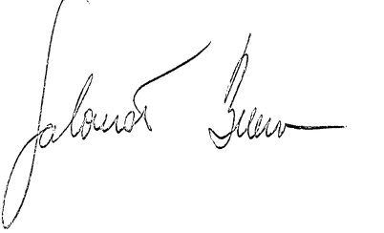 08/08/2014

Nilo Massaru Okuno 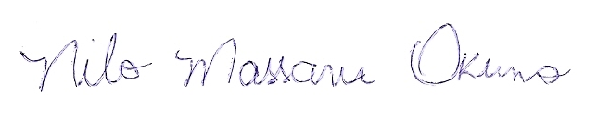 08/08/2014

Adriano Eduardo Lima Silva 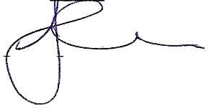 08/08/2014

Rômulo Bertuzzi 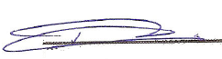 08/08/2014

